银川市金凤区第一小学
工作简报
2025年（第99期）
金凤区第一小学 2025年9月17日
多元表征构建模型，理解运算本质
——金凤一小二年级数学大单元备课实践研讨活动
秋意渐浓，时光静好；聚而论道，教研情暖。为深度践行新课标教育理念，探索核心素养导向的教学实践路径，精准剖析教材的知识体系，全面提升数学课堂的教学质量，9月17日，金凤区第一小学数学组以二年级上册《1-6的表内除法》单元为依托，开展了以“在多元表征中建构模型，理解除法运算本质”为主题的教研活动。
本次活动以“以课促研、以研促教”为目标，构建更完整的单元整体认知结构。数学组分管领导李小慧主任深入课堂，带领教师们探寻大单元整体内容的知识内核，共同参与集备，为教师专业化发展开拓新路径，让数学核心素养真正落地。
一、精心备课：锚定目标，预设路径
活动前期，二年级数学组教师以《1-6的表内除法》单元教学目标为核心，开展多轮集体备课。针对“平均分”作为除法学习基础的关键地位，教师们结合二年级学生具象思维特点，明确以“多元表征”为核心策略：通过实物操作、图形绘画、语言描述、符号记录等方式，帮助学生建立“平均分”与除法算式的关联。同时，围绕《平均分（一）》《平均分（二）》两节课的教学流程、教具选择（如小棒、圆片）、学生活动设计三次打磨，预设“感知平均分—操作平均分—表达平均分”的教学路径，为课例展示筑牢基础。
二、课例展示：具象落地，触摸本质
9月17日上午，郭婷婷和马菲娅两位老师分别带来《平均分（一）》与《平均分（二）》课例展示，将“多元表征”理念具象化。
在《平均分（一）》课例中，郭婷婷老师通过“分糖果”实物操作，引导学生感知“每份同样多”的平均分含义；再让学生用画图方式记录“把8颗糖平均分成4份”的过程，将具象操作转化为图形表征；最后鼓励学生用语言描述分法。
《平均分（二）》教学中，马菲娅老师聚焦“按指定份数平均分”，教师通过“分圆片”的操作方式，再借助算式符号统一表征，帮助学生进一步理解平均分的本质内涵。两堂课以学生为主体，让抽象的概念在多元表征中变得可感、可知。
三、单元汇报：联动课例，系统梳理
17日下午，二年级组刘灿阳老师结合上午的两节课例，进行主题为《多元表征构建模型，理解运算本质》单元整体专题汇报。汇报中，她围绕“平均分”在《1-6的表内除法》单元中的基础地位，系统梳理教学逻辑：
1. 明确“平均分”是除法的核心前提，两堂课通过多元表征帮助学生夯实概念基础，为后续学习除法算式、理解“除号含义”“商的意义”做好铺垫；
2. 结合课例细节，分析“多元表征”的递进作用——从实物操作到图形表征，降低认知难度；从语言描述到符号记录，实现从具象到抽象的过渡；
3. 提出单元后续教学衔接思路，如在“除法计算”教学中，可延续“多元表征”策略，通过“摆小棒算结果—画图表述算理—写算式促熟练”，让学生持续深化对运算本质的理解。汇报将课例实践与单元整体教学紧密结合，让教师们清晰把握“平均分”的教学价值与后续延伸方向。
四、评课研讨：碰撞思维，共促提升
最后，李主任带领全体数学教师结合课堂观察量表，从教师教学、学生学习、课堂文化、以及课程性质四个维度展开评课研讨。经过深入的研讨，大家一致肯定两堂课凸显“多元表征层层递进”的设计亮点，借助实物、图形、语言、符号的联动，有效突破了教学难点；同时结合教学实际提出优化建议，如“可增加学生自主选择表征方式的环节，激发主动性”“在后续教学中，可丰富对学生的评价机制”。教师们在思维碰撞中总结经验、明确方向，为后续优化单元教学提供了有力参考。
“教为引，研为路，思为桥，践为证”。唯有匠心打磨，才能成就精彩；唯有躬身耕耘，才会接近本真。本次教研活动既为老师们提供 “互学互鉴”的平台，也明确了新教材教学思路，更彰显了教研团队对数学课程改革的深度思考。未来，数学组将继续深耕课堂，以问题促思维，以实践育素养，为孩子们铺设更加坚实的成长基石，助力学生在数学学习中实现从“学会”到“会学”的跨越，让每一个孩子都能在数学的世界里绽放光彩！
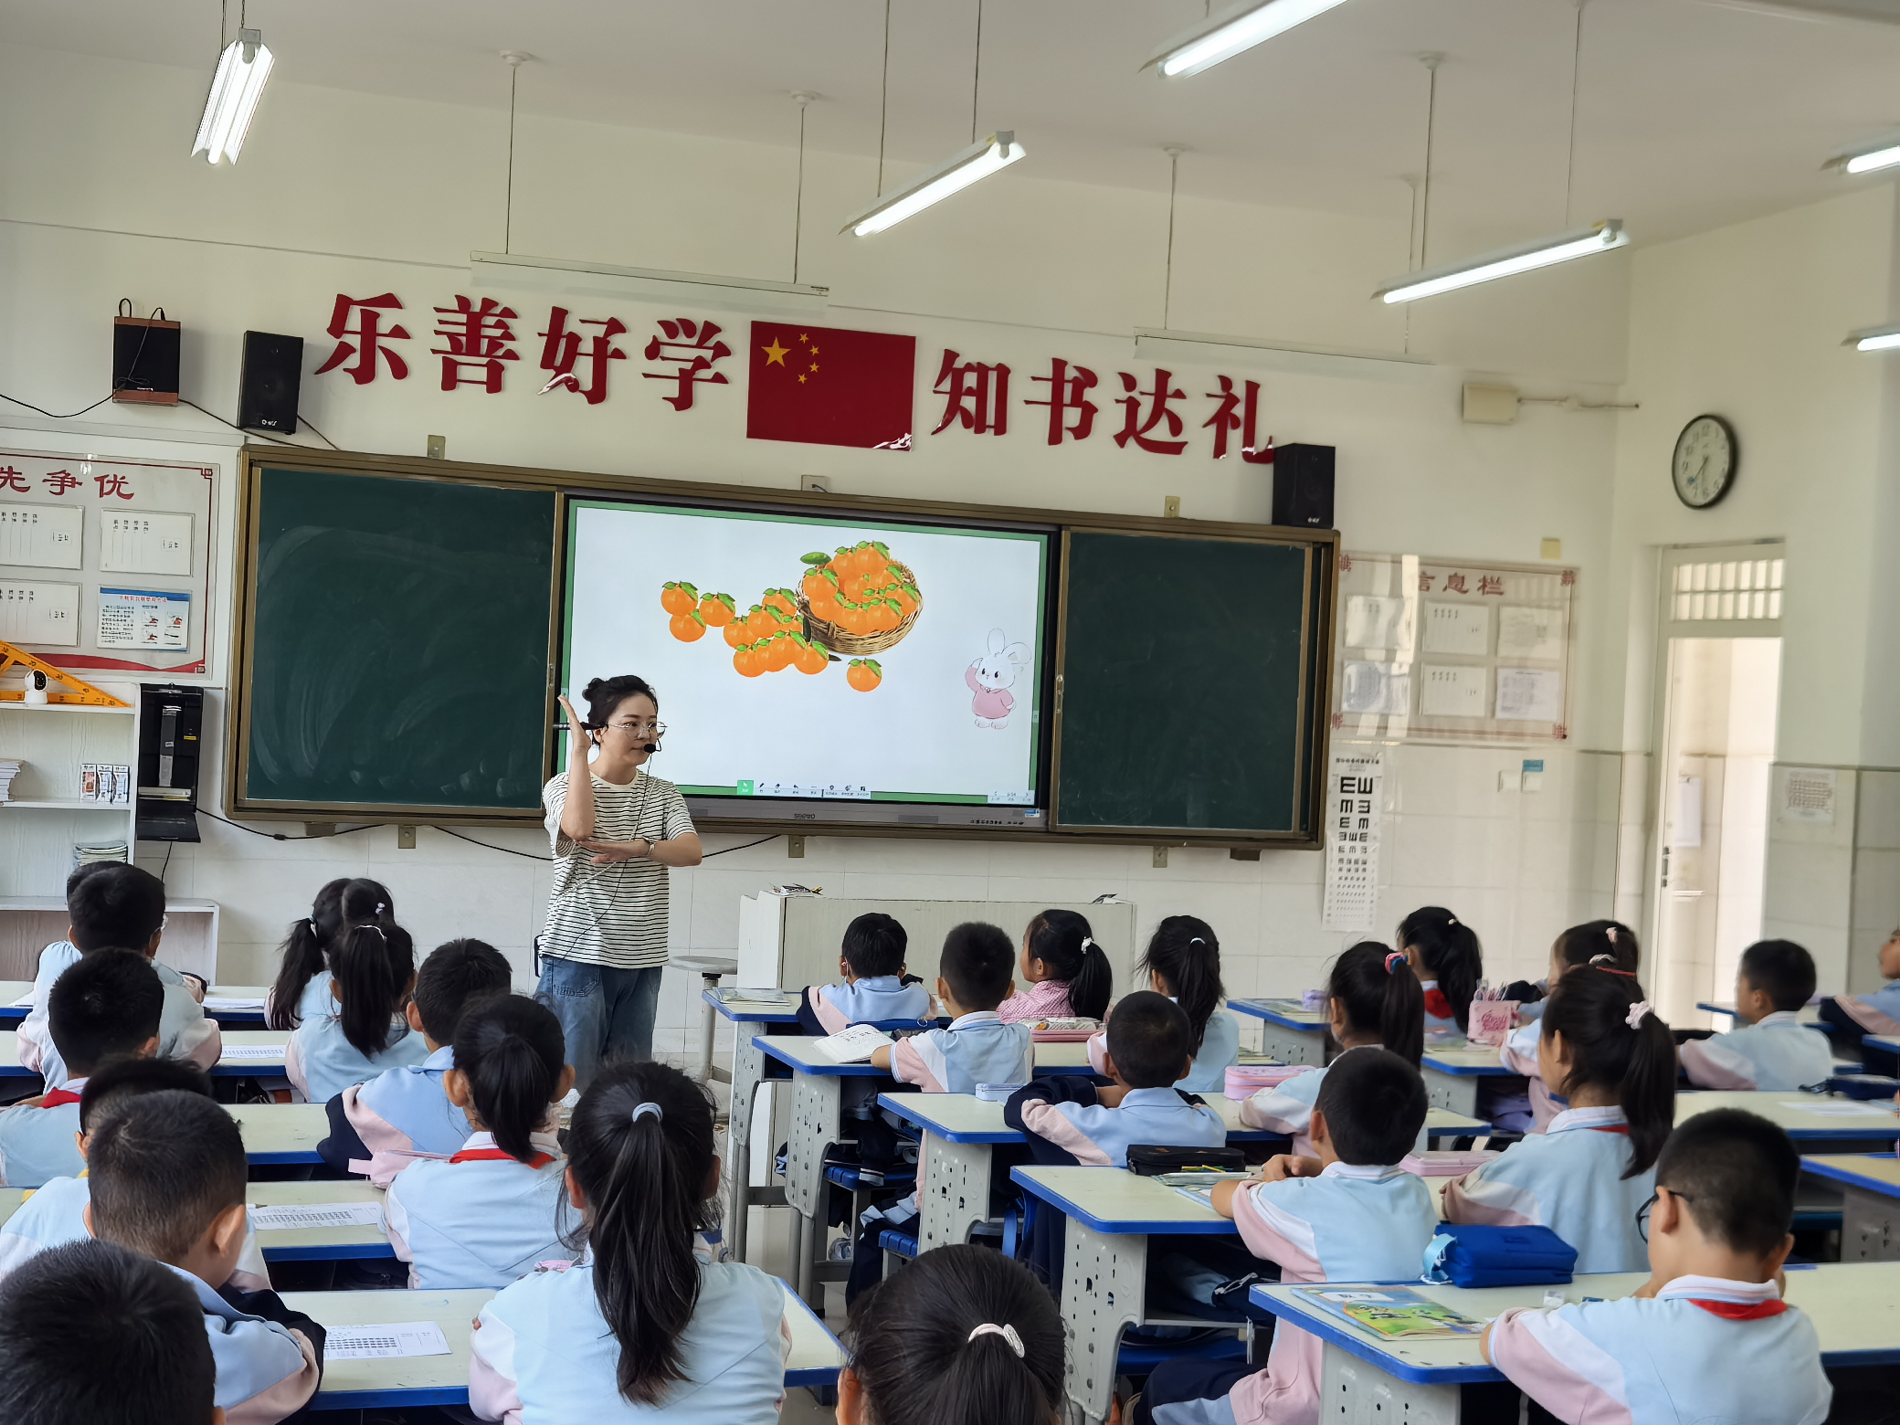

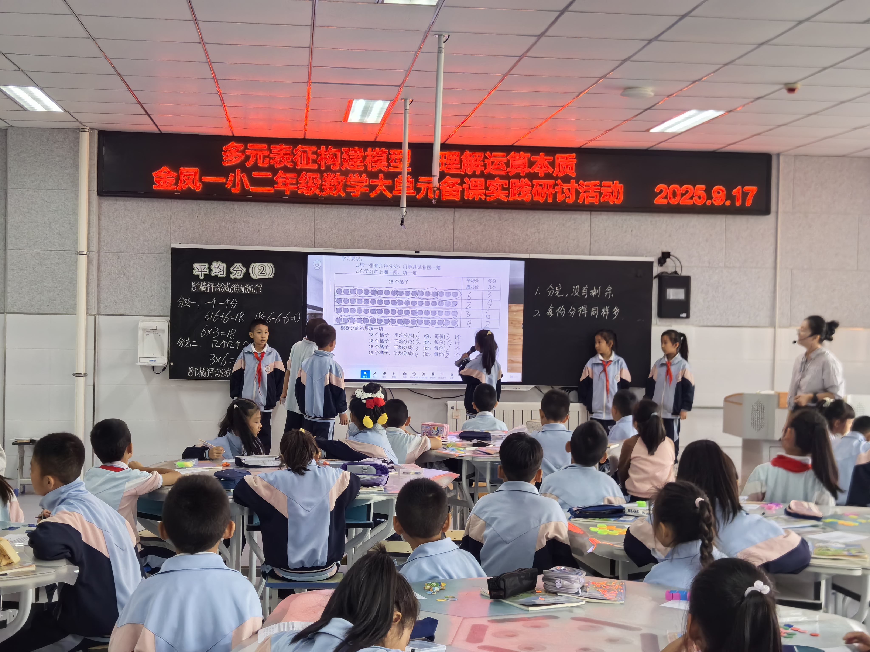

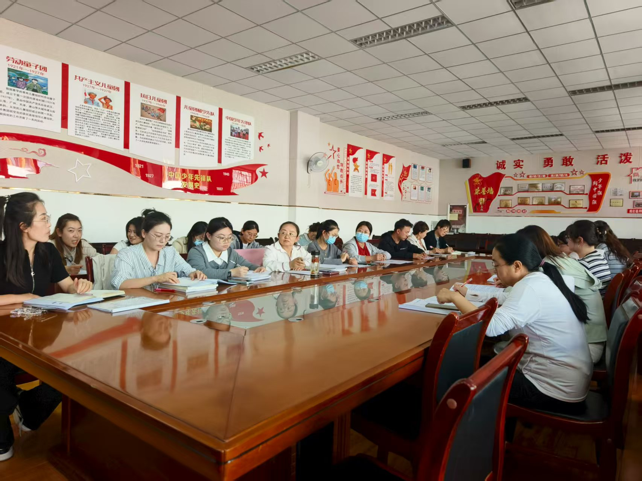

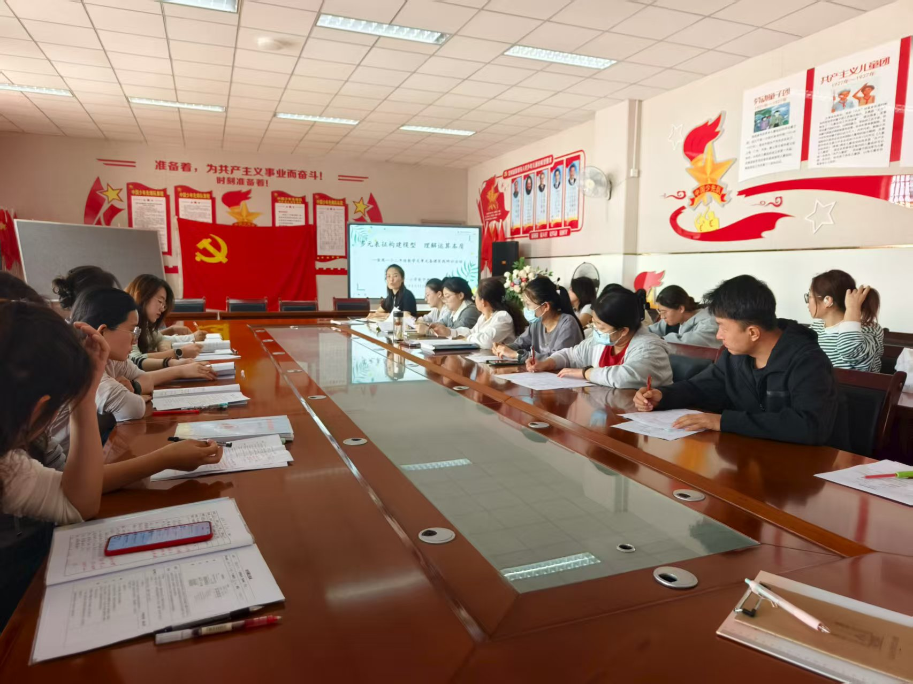

签发：马小燕 编校：李秀英 供稿：史雪莲
抄送：金凤区教育局

